Частые ошибки при исполнении «Temps leve saute».
Часто сложным элементом для детей является Temps leve saute — прыжок с места с двух ног на две ноги по I, II, IV и V позициям. Необходимо помнить, что прыжок делают при полной выворотности ног. Пятки обязательно должны стоять на полу перед прыжком и после него. Корпус должен сохранять точное перпендикулярное положение к полу на всех этапах движения!
Определяем, в каком месте дети делают ошибки и почему. Правильная постановка корпуса, хорошо выработанное plié и грамотная работа стоп – основа для успешного освоения прыжка. Частые ошибки у начинающих – это заваленное положение тела на ребро стопы и большой палец (фотография 5-1), «прогиб» тазовых костей (фотография 5-2).
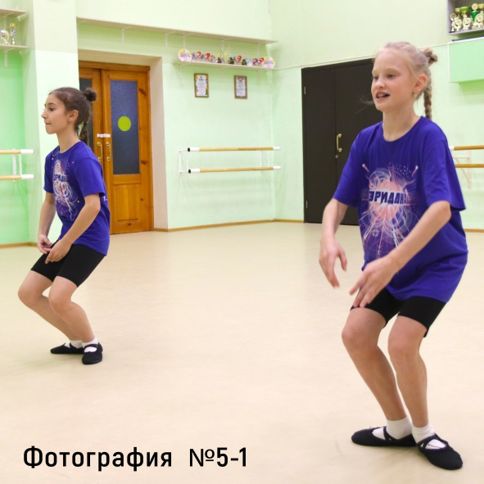

Подробный поэтапный разбор. Общение с учениками. Вопросы-ответы.
Исходное положение — первая позиция, корпус подтянут, колени сильно вытянуты, руки в подготовительном положении, голова en face.
На «раз и два» ноги, усиливая выворотность, достигают в demi plie максимального сгиба голеностопного сустава, пятки плотно прижаты к полу, корпус прямой и подтянутый (фотография № 5-3). На «и» ноги сильно отталкиваются от пола, тотчас же вытягивают в прыжке колени, подъём и пальцы и, сдерживая инерцию падения, фиксируют в воздухе первую позицию.
На «три и» прыжок заканчивается в demi plie; ноги переходят с носка на всю стопу.

На «четыре» колени, сохраняя выворотность, медленно вытягиваются, и ноги возвращаются в исходное положение [6] (фотография № 5-4)
«Когда надо отрывать пятки от пола?», - спрашивают дети один из сложных моментов для понимания. «Пятки как можно позже должны отрываться от пола при приседании, и ни в коем случае не подниматься на высокие полупальцы», - отвечаем и показываем детям.
«Как не совершить ошибку №1 и не сделать «завал» на пальцы?», - часто слышим такой вопрос от воспитанников. «Надо мысленно перед собой прочертить прямую красную линию и ставить позицию ног строго по этой прямой линии», - отвечаем и ровно укладываем перед детьми специально приготовленную красную верёвочку. Так дети лучше понимают, запоминают, подключая зрительную память.
Выводы. Теоретическое выдвижение гипотезы ответа на вопрос – что мешает правильно выполнить элемент (обращение внимания проблемного места в рассматриваемом упражнении). На основании прямого общения с учениками часто приходим к выводу, что проблемным, слабым местом является ахиллово сухожилие. Его правильное и своевременное развитие позволит мягко и неслышно приземляться, не совершать выше рассмотренные ошибки – держать корпус в абсолютно «плоском» и вертикальном положении при максимальном приседании в demi-plié.
Решение проблемы. Проработка ахилловой мышцы достигается специально точечно направленными физическими упражнениями и изучением всех элементов прыжка вначале у станка, а после усвоения правильной постановки ног в воздухе и demi plie в конце прыжка, упражнение переносят на середину зала. Demi-plié у станка следует делать в разных темпах – по 2/4 каждое и по 4/4 каждое, либо по 2 и 4 такта каждое, если музыка имеет трехчетвертной размер. Жёсткое «быстрое» plie чаще необходимо при отталкивании от пола, а мягкое, «истаивающее» - после прыжка или серии прыжков.
Статью подготовила
педагог доп.образования Лелет А.А.

